**САНКТ-ПЕТЕРБУРГСКИЙ НАЦИОНАЛЬНЫЙ ИССЛЕДОВАТЕЛЬСКИЙ**

**УНИВЕРСИТЕТ ИНФОРМАЦИОННЫХ ТЕХНОЛОГИЙ,   
МЕХАНИКИ И ОПТИКИ**

Факультет информационных технологий и программирования

Кафедра информационных систем

Направление подготовки (специальность) 230400

**О Т Ч Е Т**

**о преддипломной практике**

(наименование практики)

**Тема задания: Проектирование и разработка прототипа интегрированного решения по консолидации ресурсов СХД серии EMC VNX на основе существующих компонентов**

**Студент _Трофимов В.А._ _______М3405_______**

(Фамилия И.О.) номер группы

**Руководитель практики от организации:** Егоров П.Б, CTO, ООО "Санкт-Петербургский Центр

разработок EMC"

(Фамилия И.О., должность и место работы)

**Ответственный за практику от университета:** Зубок Д.А., доц. каф. ИС

(Фамилия И.О., должность)

**Практика пройдена с оценкой ______________**

**Подписи членов комиссии**

**_______________( )**

(подпись)

**_______________( )**

(подпись)

**_______________( )**

(подпись)

**Дата ____________________**

**Санкт-Петербург**

**2016**

Целью данной практики является создание прототипа интегрированного решения по консолидации ресурсов *СХД* серии EMC VNX на основе требований приложений к времени отклика используемого пространства блокового доступа. При этом консолидация достигается путём включения подходящих *SP* в создаваемый *VP*.

Storage Pool (SP) – единое хранилище гомогенных или гетерогенных физических дисков, на основе которого могут быть созданы LUN.

Virtual Pool (VP) – абстракция над нижележащими Storage Pools с определёнными характеристиками производительности и защиты данных.

Интегрируемыми продуктами являются ViPR Controller, ViPR SRM, VNX Sizer

EMC ViPR Controller представляет собой программный продукт для централизованного и унифицированного управления и работы с ресурсами разнообразных *СХД* как компании EMC, так и сторонних производителей. Привносит новый уровень абстракции над ресурсами СХД – Virtual Pool. Данный программный продукт имеет веб интерфейс для администрирования и выполнения различных операций над подключёнными *СХД*.

EMC ViPR SRM представляет собой комплексное решение для мониторинга и анализа использования подключённых *СХД* и их ресурсов в реальном времени. Предоставляет наглядную визуализацию взаимосвязей *СХД*, позволяет анализировать конфигурации и рост ёмкости.

EMC VNX Sizer представляет собой настольную утилиту, которая позволяет рассчитывать характеристики *СХД* серии EMC VNX и входящих в них *SP* под заданной в различных форматах нагрузкой приложений. В отличие от ранее описанных продуктов, она не имеет сетевого интерфейса. Взаимодействие с ней возможно только посредством пользовательского интерфейса, а также в виде консольной утилиты посредством системных вызовов с указанием входного и выходного файлов. Данные файлы имеют структуру в виде формата JSON.

Сценарий выполнения администратором рассматриваемого процесса вручную представлен на рисунке 1.

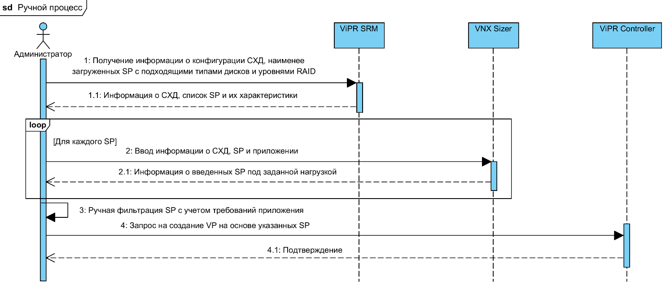

Рисунок 1 – Выполнение автоматизируемого процесса вручную

Для данного процесса предлагается автоматизация, представленная на рисунке 2. Как видно из рисунка, администратор после открытия веб-страницы главного компонента проектируемым системы увидит список доступных SP c информацией об их статических и динамических характеристиках.

После этого администратору предоставляется возможность ввести информацию о характеристиках типового приложения, для которых в последствие будет необходимо выделить LUN. Валидация, преобразование и компоновка введённых данных вместе с данными о СХД и SP осуществляются в автоматическом режиме перед отправкой в утилиту VNX Sizer. После выполнения ею расчётов пользователю предоставляется информация о характеристиках ранее отображённых SP под нагрузкой заданного типового приложения.

В конечном счёте администратору остаётся выбрать из предложенного списка только те SP, которые планируется включи в создаваемый VP.

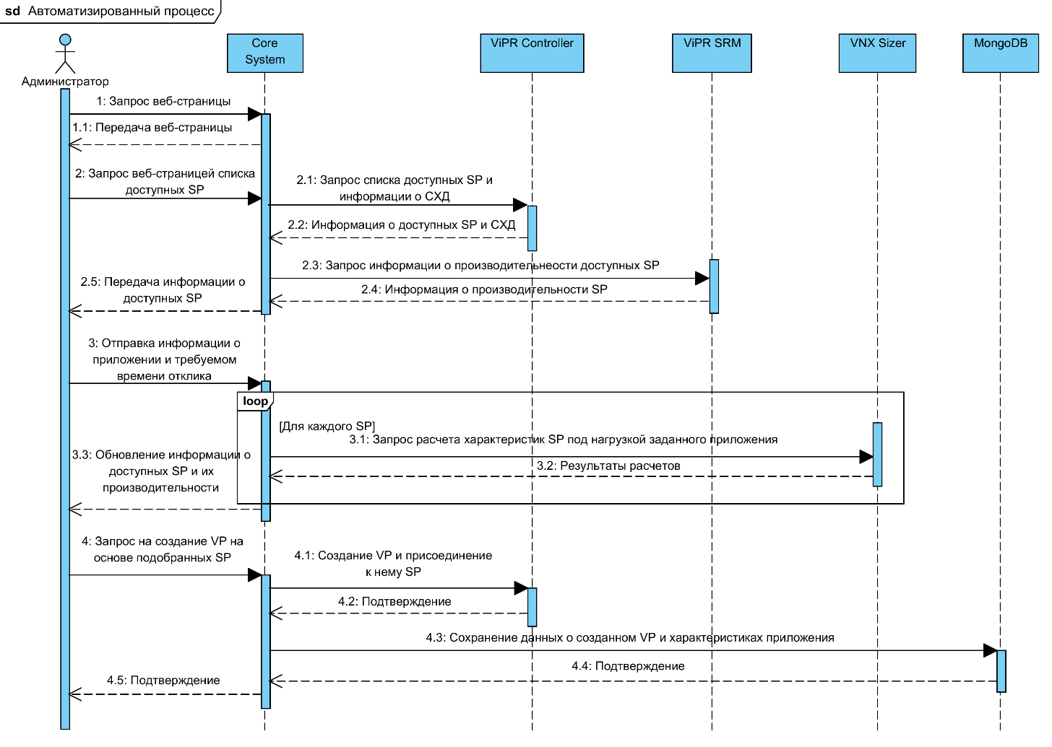

Рисунок 2 – Автоматизированное выполнение процесса

Системная архитектура представлена на рисунке 3.

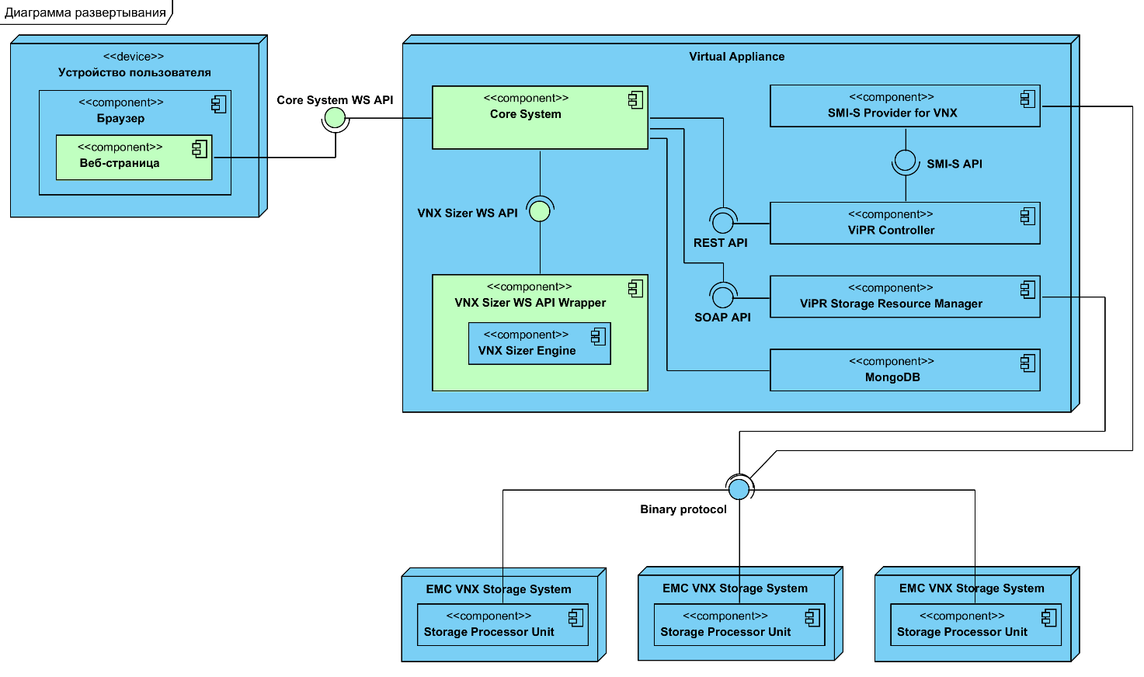

Рисунок 3 – Диаграмма развертывания системы

На рисунках 4 и 5 представлены диаграммы классов разработанных компонентов.

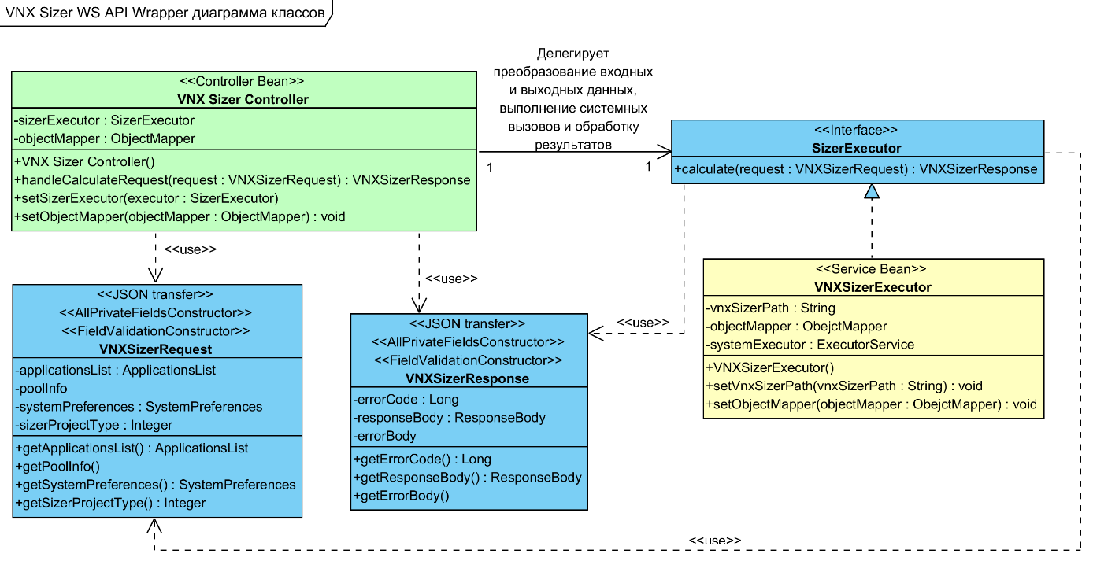

Рисунок 4 – Диаграмма классов компонента VNX Sizer WS API Wrapper

Для автоматизации рассматриваемого процесса было создано самостоятельное веб-приложение (Core System), взаимодействующее с каждым из интегрируемых продуктов по различным сетевым протоколам. Данное приложение представляет веб-интерфейс для автоматизированного выполнения подбора подходящих SP под требования к параметрам производительности, после чего осуществить их консолидацию посредством включения в создаваемы Virtual Pool.

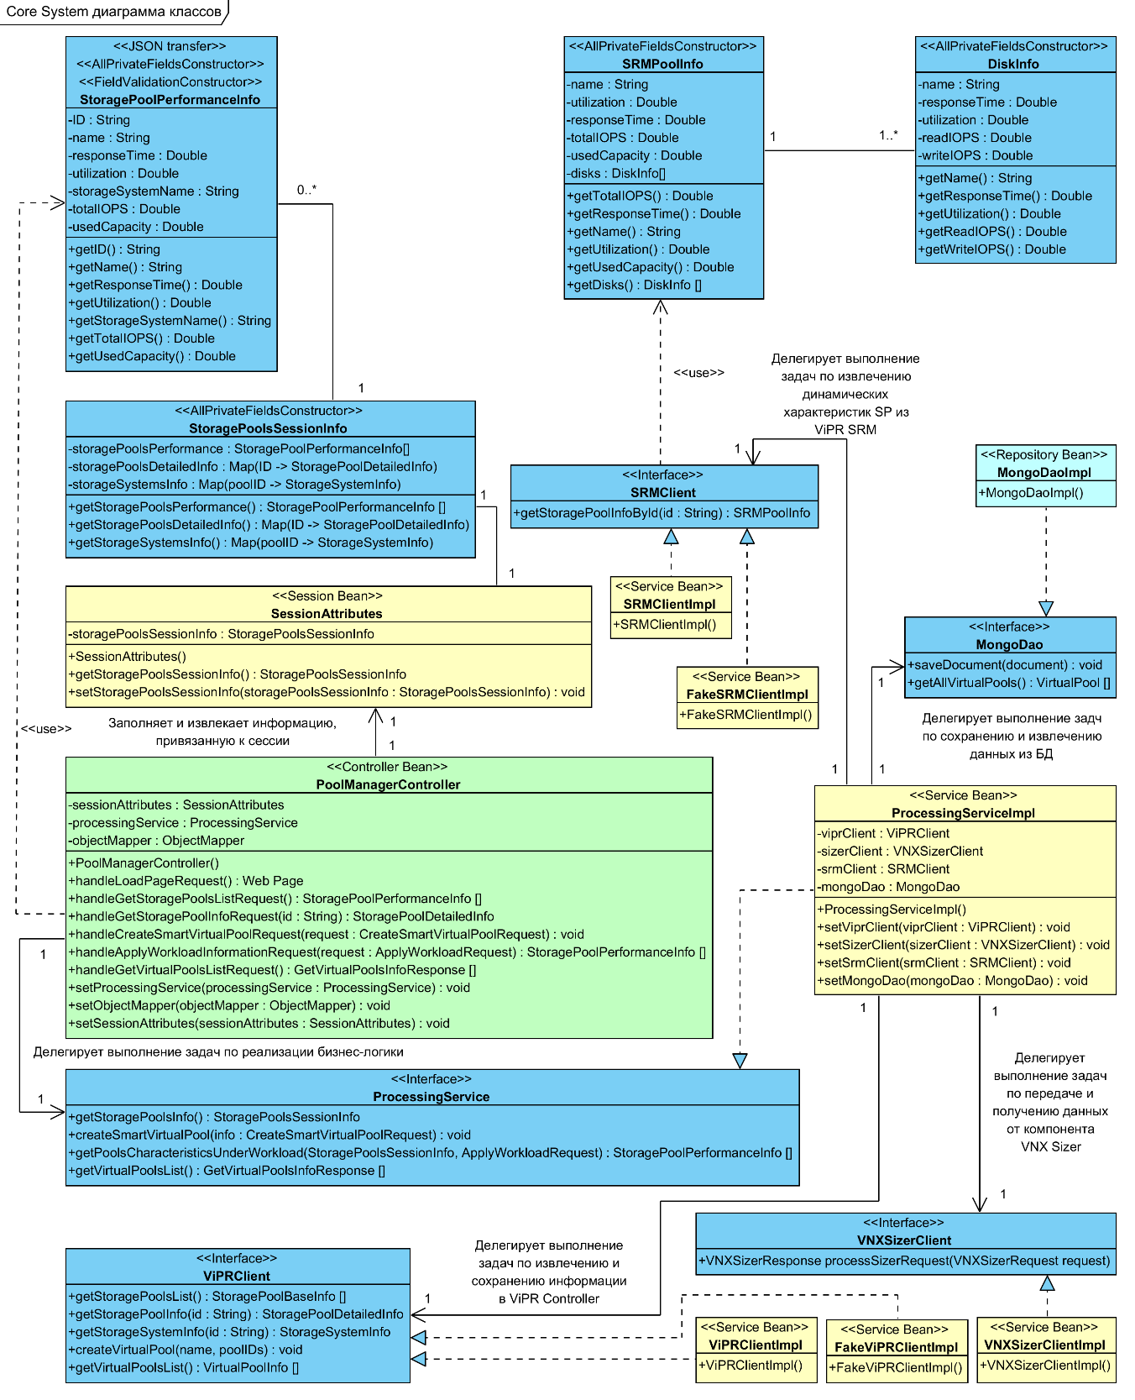

Рисунок 5 – Диаграмма классов компонента Core System

## Вывод

По результатам практики был создан прототип, реализующий все поставленные задачи в полном объеме.

## Ссылки на программные продукты и документацию

* EMC2 ViPR Controller (<http://www.emc.com/getvipr>)
* EMC2 VNX Sizer (<https://community.emc.com/docs/DOC-35561>)
* EMC2 SRM (<http://www.emc.com/data-center-management/vipr-srm.htm>)